Presseinformation

Johanniter-Mehrgenerationen-Wohnanlage am Petersberg in Erfurt verbindet Stahlbeton mit Holzbauweise
- Neubau des Wohnquartiers AndreasGärten in Erfurt gestartet
- Bis Herbst 2022 entstehen drei barrierefreie Neubauten inklusive Tiefgarage
- Beispielgebendes Bauvorhaben verbindet Tradition und Innovation

Erfurt/Osnabrück, 14. April 2021

Im Auftrag der Johanniter-Unfall-Hilfe e.V. hat der Bau-Komplettanbieter Köster mit der Realisierung eines beispielgebenden Generationenprojekts im Stadtzentrum von Erfurt begonnen. Auf dem Areal am Petersberg entstehen drei Mehrgenerationen-Wohngebäude mit insgesamt 92 Mieteinheiten sowie zwei Pflege-Wohngemeinschaften samt Tiefgarage. Ebenfalls im Sinne der Generationengerechtigkeit fiel die Entscheidung auf Holz als nachhaltigen Baustoff.

Nur wenige Tage nach Unterzeichnung des Vertrags für das Neubauprojekt AndreasGärten in Erfurt im Februar 2021 hat der Baupartner Köster die Arbeit aufgenommen und mit der Betonage der Sohle für die Tiefgarage begonnen – quasi der Startschuss für das neue Johanniterzentrum mitten in Erfurt. Auf einer Gesamtgrundstücksfläche von 16.217 qm entstehen generationenübergreifende Wohnangebote inkl. Betreutem Wohnen mit Pflegedienst und Ergotherapie im Haus. Umgesetzt wird der Siegerentwurf der Architekten Heine Mildner und Dorschner Kahl. Dieser sieht drei leichte Baukörper in Holzbaukonstruktion vor, die in Wechselwirkung zu attraktiv angelegten Freiflächen stehen.

„Grundgedanke ist, alle Lebensabschnitte in einem Mikrokosmos zu vereinen“, sagt Carsten Grimme, Bereichsleiter strategische Kommunikation & Vertrieb der Johanniter-Unfall-Hilfe. „Vom Kindergarten über die Mitte des Lebens bis hin zum Alter und eventueller Angewiesenheit auf Betreuung: Die AndreasGärten bieten zukünftig allen Generationen genügend Raum und, wo nötig, Unterstützungsangebote.“ Vor diesem Hintergrund werden alle Wohnungen der AndreasGärten barrierefrei ausgeführt. Ebenso sind alle Häuser, Wohnungen, öffentlichen Räume und Wege sowie die Außenanlagen barrierefrei geplant. Die zwei Pflegewohngemeinschaften werden komplett rollstuhlgerecht eingerichtet.

Generalunternehmer Köster stellt Umsetzung bis Herbst 2022 sicher
Die Johanniter-Unfall-Hilfe e.V. entschied sich mit dem Bau-Komplettanbieter Köster für ein erfahrenes Generalunternehmen, das in der Region Erfurt zahlreiche Bauvorhaben realisiert hat. „Es stellt eine erhebliche Entlastung dar, mit einem Baupartner zusammenzuarbeiten, der alle Leistungen bündelt“, erklärt Carsten Kühnemund, Bereichsleiter Hochbau Erfurt. Das bestätigt auch Michael Hein, der das Projekt federführend für die Johanniter-Unfall-Hilfe e.V. im Landesverband begleitet: „Als Generalunternehmer übernimmt Köster sämtliche Bauleistungen. Mit dem Unternehmen haben wir nun einen starken Partner an unserer Seite. Gemeinsam werden wir das Projekt AndreasGärten im Zeitplan bis zum Herbst 2022 fertigstellen“, sagte er anlässlich der Unterzeichnung des Vertrags.

Nachhaltige Bauweise
Charakteristisch für das Erscheinungsbild der drei Wohngebäude ist die durchgehende Holzfassade mit umlaufenden Laubengängen. Zudem werden das erste und zweite Obergeschoss in Holzbaukonstruktion ausgeführt. Die Kombination von Massiv- und Holzbauweise verbindet wirtschaftliche und nachhaltige Vorteile. Das Grundstück der AndreasGärten ist Teil des umlaufenden, großzügigen Grünbereichs rund um die Zitadellenmauer der Festung Petersberg und wird mit einem Grünflächenkonzept direkt angebunden. Hier bieten sich zahlreiche Möglichkeiten zum Verweilen, für Spaziergänge oder sportliche Aktivitäten.

(3.242 Zeichen)

Über Köster

Die Köster GmbH ist der führende Anbieter der Bauindustrie für individuelle Bauwerke in den Bereichen Arbeitswelt, Wohnen & Leben und Infrastruktur. Wirtschaftlich und sicher werden Kundenwünsche von der Planung bis zur Schlüsselübergabe maßgeschneidert realisiert. Mit perfekten Bauabläufen, gelebten Partnerschaften und individuellen Lösungen bietet Köster alle benötigten Leistungen über ein Netz von 19 Standorten in Deutschland. Die Köster GmbH mit Sitz in Osnabrück ist Teil der Köster-Gruppe mit mehr als 2.000 Mitarbeitenden.

Über die Johanniter-Unfall-Hilfe e.V.
Die Johanniter-Unfall-Hilfe ist seit mehr als 65 Jahren in den unterschiedlichsten sozialen und karitativen Bereichen aktiv. Sie steht in der Tradition des evangelischen Johanniterordens, dessen wichtigstes Anliegen seit Jahrhunderten die Hilfe von Mensch zu Mensch ist. Mit derzeit mehr als 25.000 hauptamtlich Beschäftigten, rund 40.000 ehrenamtlichen Helferinnen und Helfern und 1,2 Millionen Fördermitgliedern ist die Johanniter-Unfall-Hilfe eine der größten Hilfsorganisationen Europas und zugleich ein großes Unternehmen der Sozialwirtschaft. Die Johanniter engagieren sich in den Bereichen Rettungs- und Sanitätsdienst, Katastrophenschutz, Betreuung und Pflege von älteren, kranken und geflüchteten Menschen, Fahrdienst für Menschen mit eingeschränkter Mobilität, Arbeit mit Kindern und Jugendlichen, Hospizarbeit und anderen Hilfeleistungen im karitativen Bereich sowie in der humanitären Hilfe im Ausland, etwa bei Hunger- und Naturkatastrophen.

Pressebilder zum Herunterladen

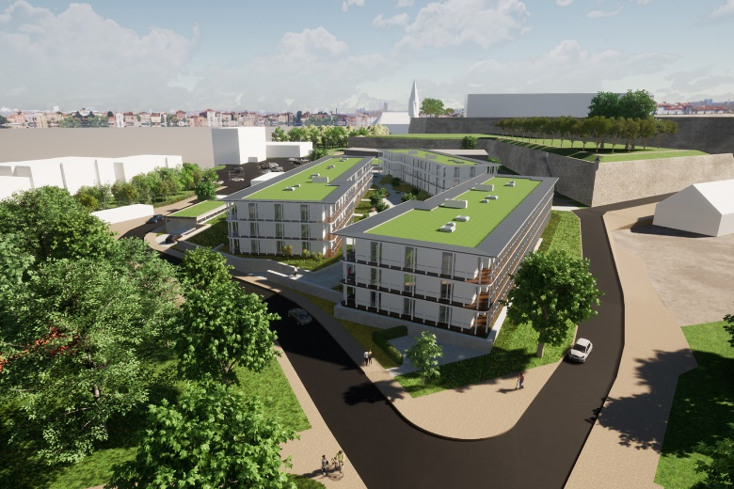

Die auf drei Wohnhäuser aufgeteilten 92 Mietwohnungen sind großzügig geschnitten, alle über Treppenhäuser und Fahrstühle, die bis in die Tiefgarage reichen, erschlossen und sie verfügen über zusätzliche Kellerabteile beziehungsweise Kellerboxen. Ebenfalls zum Standard gehören Fußbodenheizung, Anschluss über Glasfaser sowie Waschmaschinen- und Trocknerstellplätze in den Wohnungen. In der Tiefgarage steht eine Vielzahl an Parkplätzen zur Verfügung.

Bildquelle: Johanniter-Unfall-Hilfe e.V., baukonsult – knabe GmbH

Bild-Download: https://bit.ly/2PPm58l

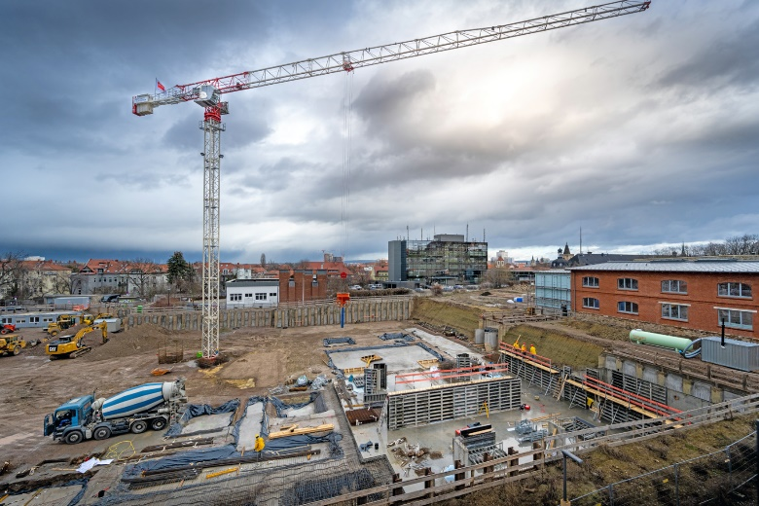

Durch die zentrale Lage im Innenstadtbereich von Erfurt sind Nahversorgung, Apotheken, Ärzte, zahlreiche Dienstleistungen und öffentliche Verkehrsmittel fußläufig erreichbar. Auch der Domplatz in Erfurt ist nur wenige Gehminuten entfernt.

Bildquelle: Johanniter-Unfall-Hilfe e.V., Carsten Grimme

Bild-Download: https://bit.ly/31XHuPq

Kontakt für Redaktionsanfragen
Björn Plantholt
PR und Kommunikation, Köster GmbH
Tel.: +49 541 998 2224
E-Mail: Bjoern.Plantholt@koester-bau.de

